#### ****学校参加上海市“星光计划”第十届职业院校技能大赛基础美术项目决赛****

4月22日，上海市“星光计划”第十届职业院校技能大赛基础美术项目决赛在上海市逸夫职业技术学校静安分部如期举行，我校三位学子参赛。

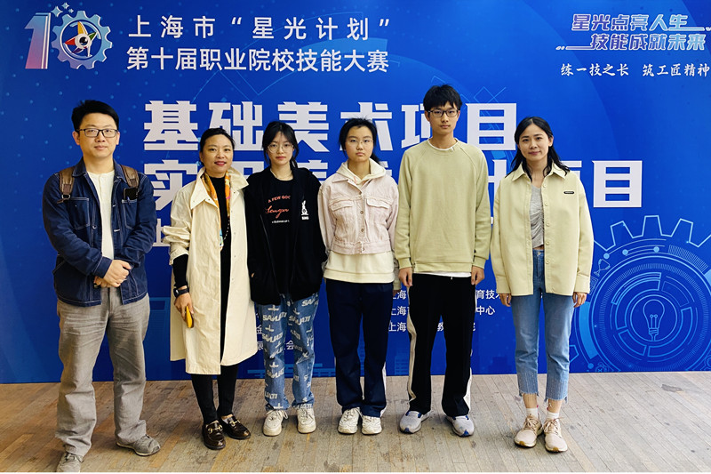

环艺教学部主任顾香君带队教学部指导老师、考生家长们纷纷送考，赛前时刻，老师们对三位参赛选手做赛前叮嘱,为其加油打气。

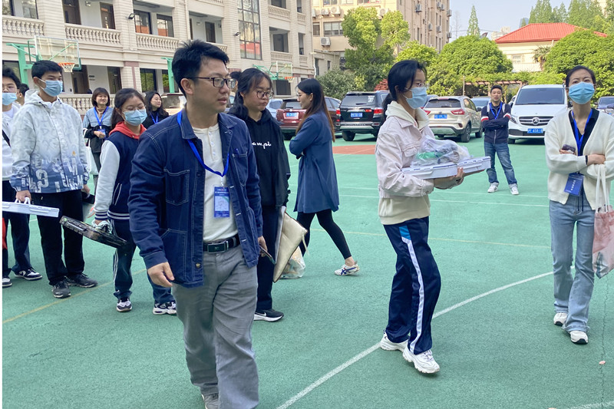

大赛共分三场，上午3小时比赛内容为静物色彩，中午40分钟人物速写，下午3小时内容为人物头像。赛场内选手们奋笔疾书，尽情发挥着各自的水平；赛场外带队老师们漫长的等待，猜测着选手们的发挥，默默为学生加油鼓劲，三名学子顺利完成本次比赛。

“星光计划”职业学校学生展现风采的舞台，学校师生充分借助此平台，不断磨练专业技能，在集训中成长，在比赛中全力以赴。